NAMA : TEGAR TAQIF YASSAR

NIM : 21.01.55.0014

1. Buat data base

CREATE TABLE elektronik (

id INT AUTO_INCREMENT PRIMARY KEY,

name VARCHAR(30) NOT NULL,

brand VARCHAR(30) NOT NULL,

price INT NOT NULL,

stock INT NOT NULL

);

INSERT INTO elektronik (name, brand, price, stock ) VALUES

('tv', 'Samsung', '300000', '15'),

('kulkas', 'polytron', '500000','10'),

('setrika', 'cosmos', '150000','20'),

('radio', 'panasonic', '120000','25'),

('kipas angin', 'sogo', '120000', '15');

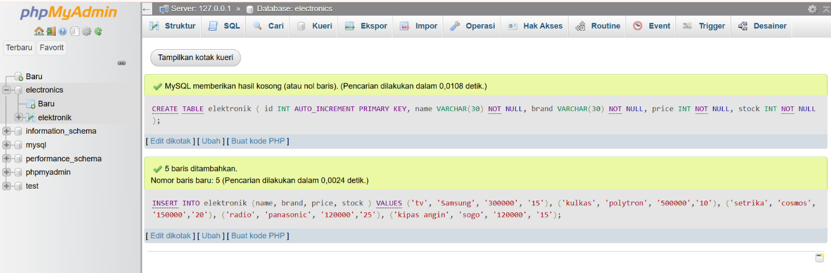

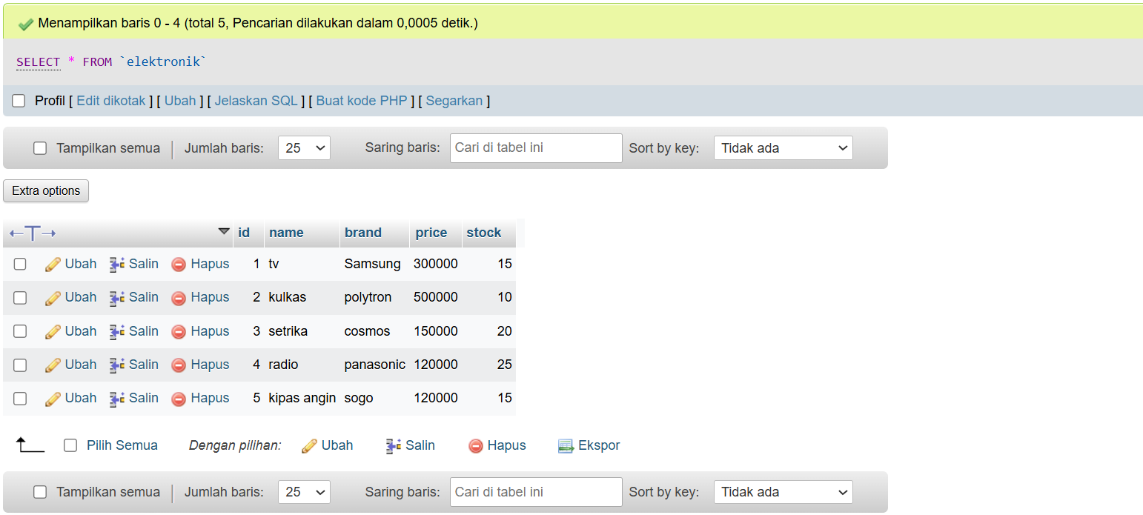

1. Membuat File di file C

Membuat folder di dalam C-Xampp-Htdock-elektronik.php

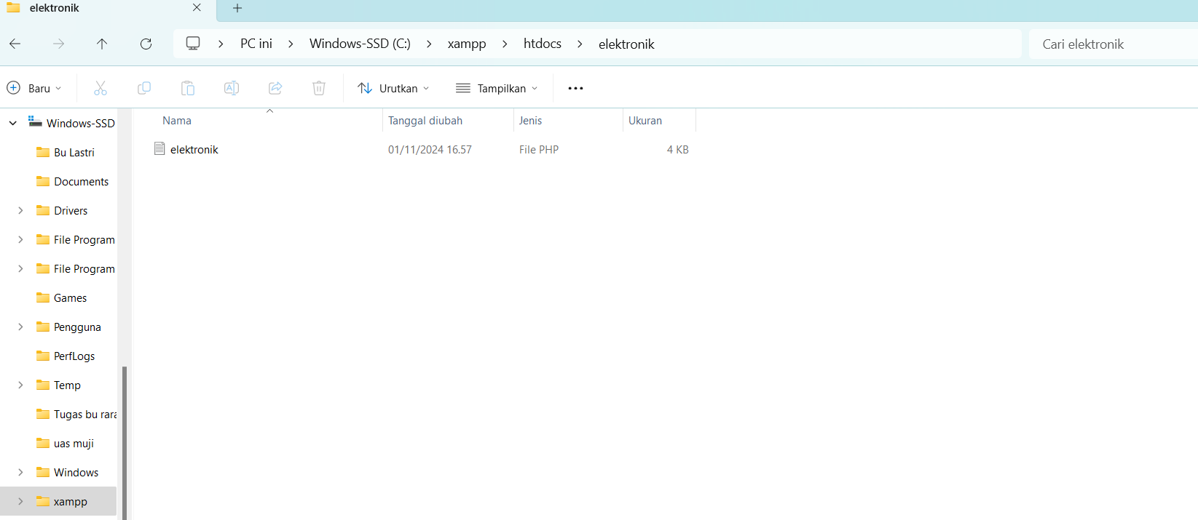

1. Program yang ada pada kuliner.php

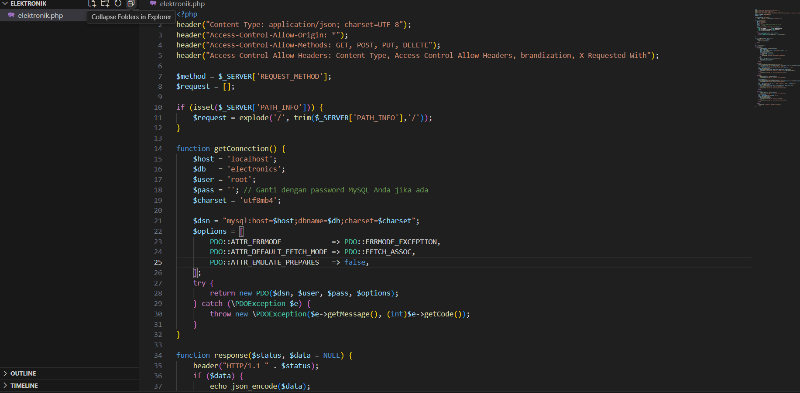

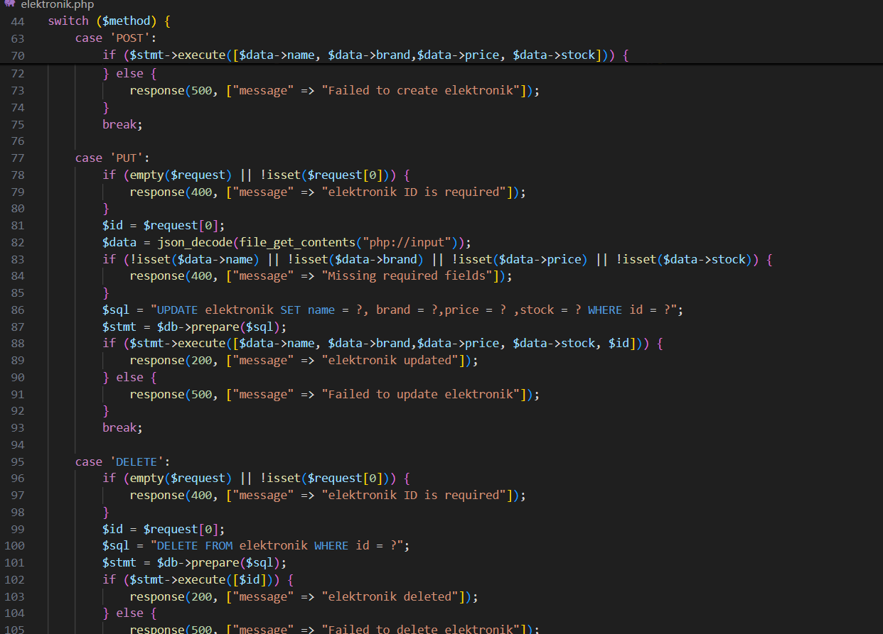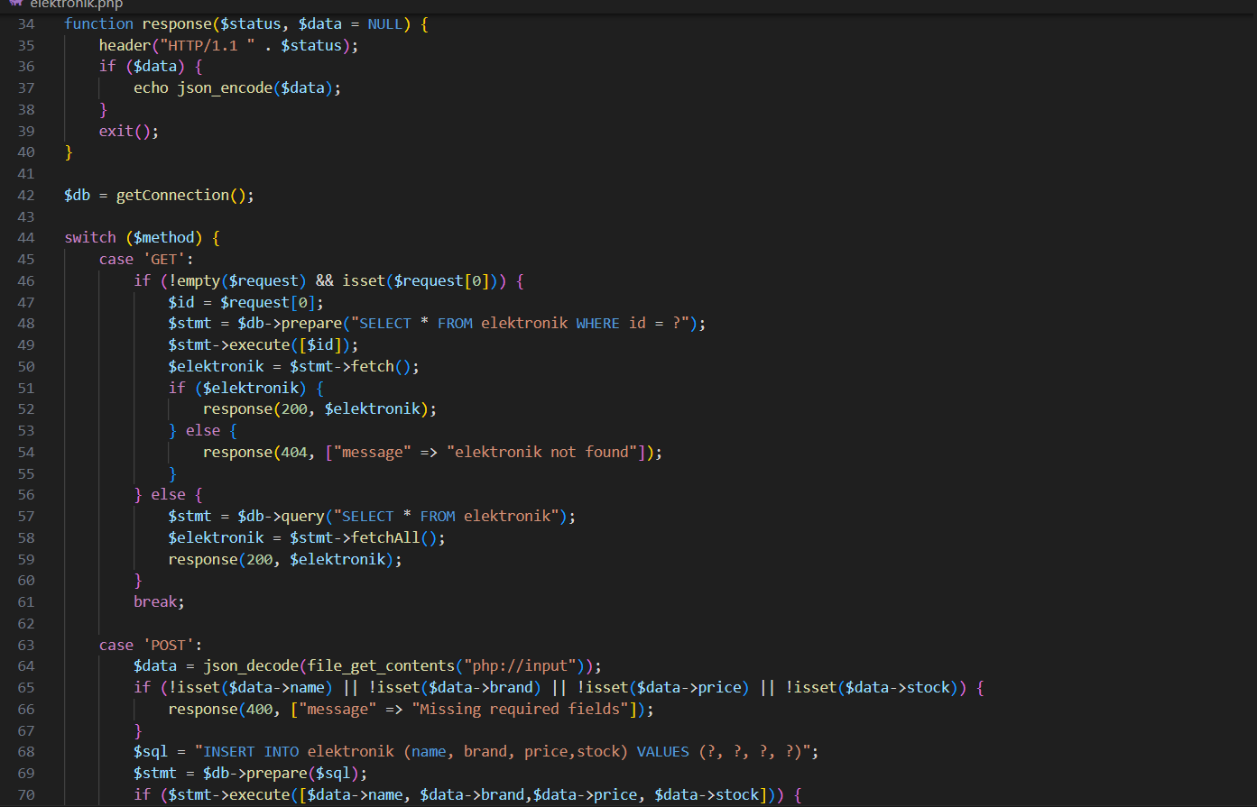

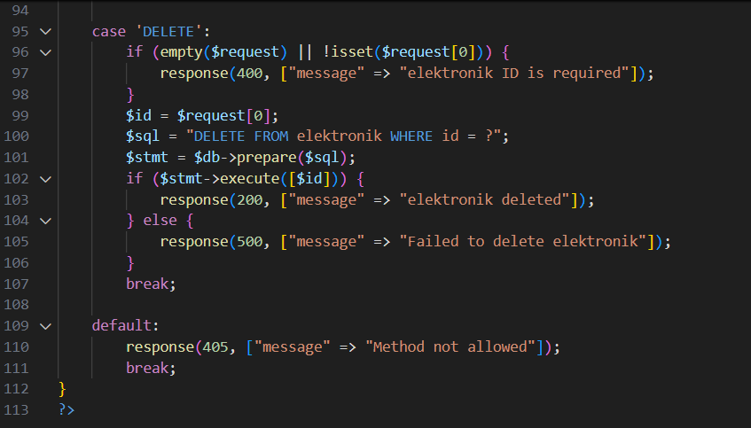

1. Hasil untuk menampilkan dipoostman
2. GET

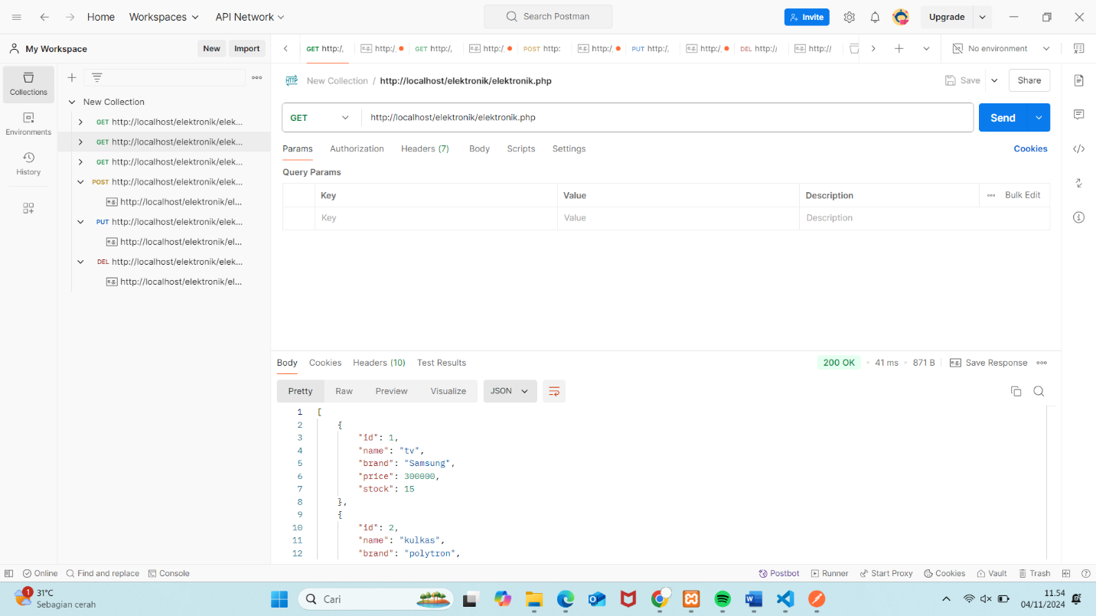

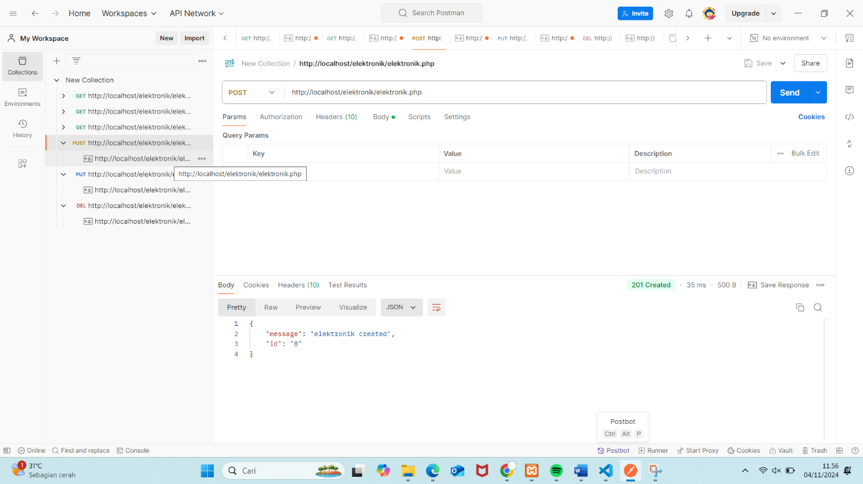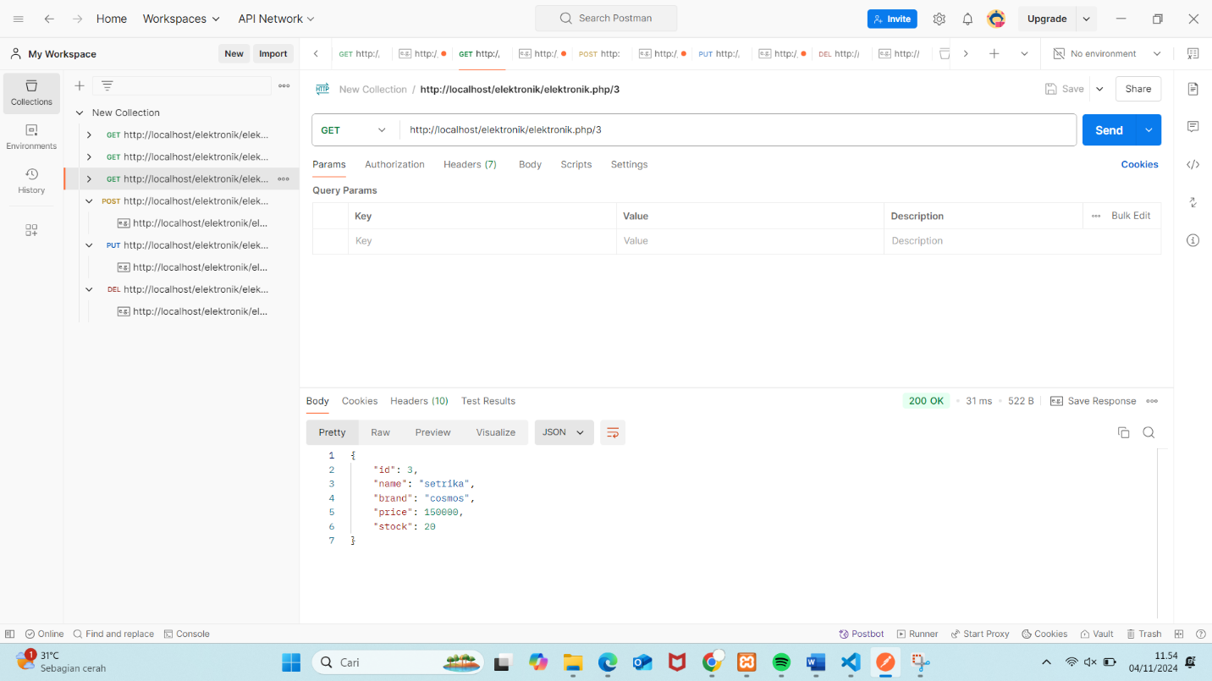

1. POST
2. PUT

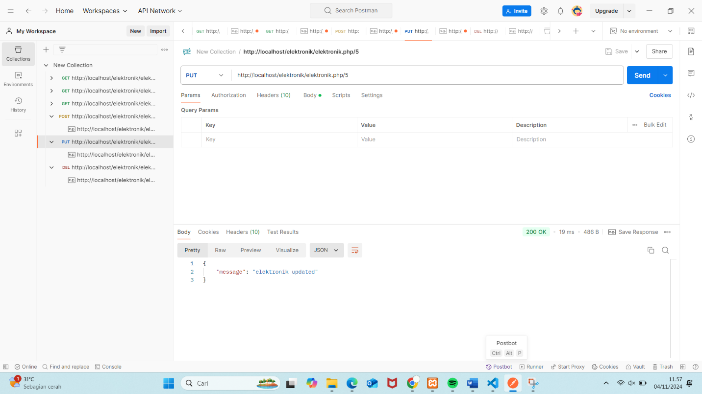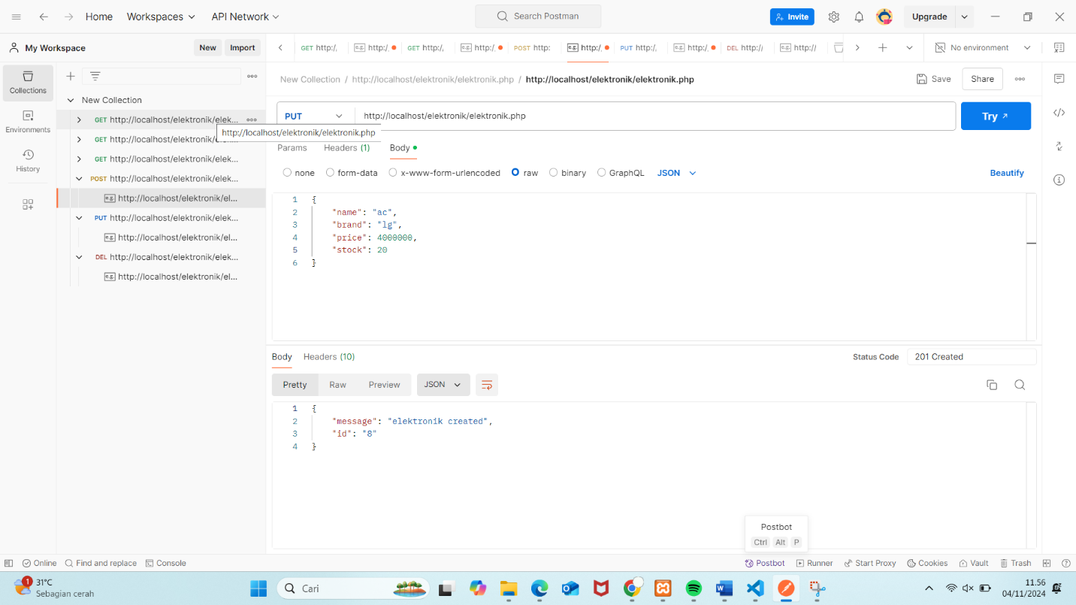

1. DELETE

